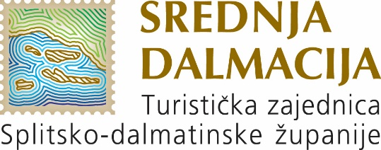

Poštovani,

Pozivamo Vas na edukaciju namijenjenu turističkim agencijama na temu “Strateško komuniciranje destinacije prema emitivnim tržištima”.

Edukacija će se održati u petak 01.04.2022. s početkom u 10:00 h u hotelu Briig, Prilaz braće Kaliterna 1 u Splitu.

Raspored edukacije:

10:00 - 11:30 Strateška komunikacija - temelj komunikacijskih projekata i aktivnosti
11:30 - 11:45 Pauza za kavu
11:45 - 13:0 Elementi starteškog komuniciranja - kako ih osmisliti i implementirati
13:00 - 13:15 Pauza za kavu
13:15 - 14:00 Studija slučaja - primjeri iz prakse

Strateška komunikacija predstavlja temelj bilo kojih komunikacijskih projekata i aktivnosti. Strateško komuniciranje podrazumijeva postojanje jasno definiranih ciljeva komunikacijskih aktivnosti, jasno definirane ciljane skupine na koje želimo utjecati našim porukama, definirane kanale i alate komunikacije, a sve to na temelju unaprijed napravljene analize okruženja.
Jim Lukaszewinski navodi da je strategija pokretačka sila svakog komunikacijskog pothvata prema njemu, to je intelektualna sila koja pomaže organizirati, poticati djelatnost i postavljati komunikacijske prioritete. Planiranje je osnova strategije i bez dobro posloženog planiranja nema dobrog projekta odnosa s javnošću. Tako, bez strategije nema energije, nema pravca, nema zamaha, nema učinka. Calter, Center i Broom (2000.) objašnjavajući važnost strateške, odnosno planirane komunikacije navode: “Strategija se može definirati kao određivanje dugoročnih ciljeva te prihvaćanje smjerova djelovanja i raspoređivanja resursa nužnih za ostvarenje tih ciljeva”.

Cilj edukacije:
Cilj edukacije je upoznati polaznike s ulogom i važnosti uspostave i kreiranja strateških komunikacija u planiranju i stvaranju dugoročnih komunikacijskih projekata, ali i jedinstvenog i integriranog plana komunikacija. Svrha edukacije je kroz predavanje polaznike edukacije obučiti elementima komunikacijske strategije, njezinoj namjeni i njezinoj koristi u samom poslovanju i planiranju. Osim navedenog, cilj je omogućiti polaznicima da prepoznaju i odaberu odgovarajuće poruke, kanale i alate strategije, te da steknu znanje o značaju i povezanosti navedenog. Kroz interakciju s polaznicima želja je potaknuti konstruktivnu raspravu, čuti nova mišljenja, raditi na idejama te doći do boljih rješenja. Edukacija je namijenjena stvaranju okvira, a kroz praktični dio edukacije cilj je početi raditi na sadržaju i koordinaciji tima za što bolje dugoročne rezultate.

Ishodi učenja edukacije
Nakon održane edukacije polaznici će moći samostalno ili u timu:
- Prepoznati važnost kreiranja komunikacijske strategije
- Identificirati elemente koje komunikacijska strategija treba sadržavati
- Prepoznati ciljane skupine kojima je komunikacijska strategija namijenjena
- Odabrati odgovarajuće poruke, kanale i alate komunikacijske strategije u praksi
- Interpretirati značaj i povezanost odgovarajućih poruka, kanala i alata korištenih u strategiji
- Koordinirati tim za izradu strategije

PREDAVČ: izv prof.dr.sc. Domagoj Bebić

Molimo Vas da potvrdite dolazak na info@dalmatia.hr

Srdačan pozdrav!

Joško Stella, direktor

